**ESCUELA SUPERIOR POLITÉCNICA DEL LITORAL**

**01/Feb/2015 DINÁMICA P#3 II Evaluación FIMCP**

Apellidos_____**_________**_________Nombres:________________________**Firma:**___________________

**PREGUNTAS (3 PUNTOS CADA UNA, Justifique su respuesta)**

1. El movimiento de un barco de 6.500 libras es detenido usando un parachoques que proporciona una resistencia como se muestra en el gráfico. La distancia máxima s que el barco abolló el parachoques si velocidad es 3 ft/s es:
2. 56.3 ft
3. 11.25 ft
4. 5.42 ft
5. 1.05 ft
6. 0.22 ft



1. El avion de combate 12-Mg es capaz de despegar verticalmente desde la cubierta de un barco. Si sus turbinas ejercen una fuerza vertical constante de 150 kN en el avión. Su velocidad al cabo de 6 s partiendo del reposo y no considerando la pérdida de combustible durante el levantamiento. es:
2. 16.1 m/s
3. 22.3 m/s
4. 35.8 m/s
5. 49.4 m/s
6. 56.4 m/s



1. Justo después de que el ventilador es encendido, el motor da a las aspas una aceleración angular , donde t está en segundos. La velocidad angular de una de las aspas cuando t = 3 s es:
2. 2.5 rad/s
3. 14.3 rad/s
4. 27.8 rad/s
5. 82.1 rad/s
6. 106.7 rad/s
7.  El carrete de cable, originalmente en reposo, tiene una masa de 200 kg y un radio de giro de 325 mm. Si el carrete descansa en dos pequeños rodillos A y B y una fuerza horizontal constante P = 400 N se aplica al final del cable, La velocidad angular del carrete cuando 8 m de cable ha sido desenrollado es:

Nota: Desprecie la fricción y la masa de los rodillos y cable desenrollado.

1. 2.5 rad/s
2. 5.5 rad /s
3. 10.2 rad /s
4. 17.4 rad /s
5. 25.3 rad /s
6. Si los efectos de la resistencia atmosférica se toman en cuenta, un cuerpo cayendo libremente tiene una aceleracion dada por la ecuacion a = 9.81[1-0.0001v2], donde v es la velocidad en m/s y la direccion positiva es –**j**. Si el cuerpo es liberado desde el reposo a muy alta altitud:
   1. Determine la velocidad cuando t = 5 s **(6 PUNTOS)**
   2. Determine la máxima velocidad obtenible por el cuerpo(velocidad terminal ) **(6 PUNTOS)**
7. 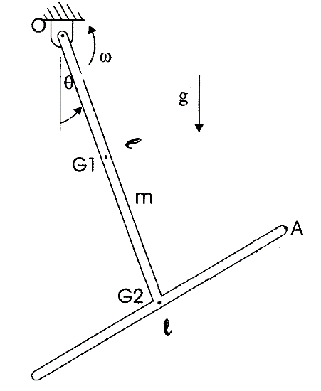Un pendulo sin friccion esta formado por dos barras identicas de longitud l y masa m unidas rigidamente, como muestra la figura.
8. 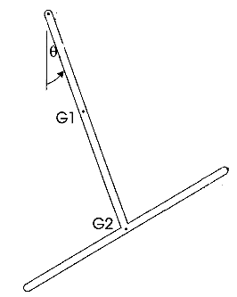Complete el diagrama de cuerpo libre y el diagrama masa aceleración. **(3 PUNTOS)**



DCL DMA

1. Escriba las ecuaciones del movimiento. **(3 PUNTOS)**
2. Encuentre la aceleración angular del péndulo en términos de las variables del gráfico **(3 PUNTOS)**
3. Encuentre las reacciones en O **(3 PUNTOS)**
4. 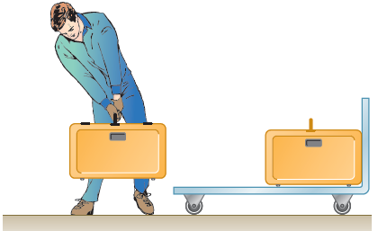El empleado de una línea aérea lanza dos maletas, una de 15 kg y otra de 20 kg de masa, sobre un carrito para equipaje de 25 kg. Si se sabe que el carrito está al principio en reposo y que el empleado imparte una velocidad horizontal de 3 m/s a la maleta de 15 kg y una velocidad horizontal de 2 m/s a la maleta de 20 kg. Si el empleado de la línea aérea primero lanza la maleta de 15 kg sobre el carrito para equipaje:

*a*) determine la energía perdida cuando la primera maleta entra en contacto con el carrito, **(5 PUNTOS)**

*b*) determine la energía perdida cuando la segunda maleta entra en contacto con el carrito. **(5 PUNTOS)**

